2021 YILI BİRİM ÖZ DEĞERLENDİRME RAPORU

(PROJE GELİŞTİRME VE KOORDİNASYON OFİSİ KOORDİNATÖRLÜĞÜ)

A. LİDERLİK, YÖNETİM ve KALİTE
A.1. Liderlik ve Kalite
A.1.1. Yönetim modeli ve idari yapı

Yönetişim modeli ve organizasyon şeması, görev tanımları, iş akış süreçleri
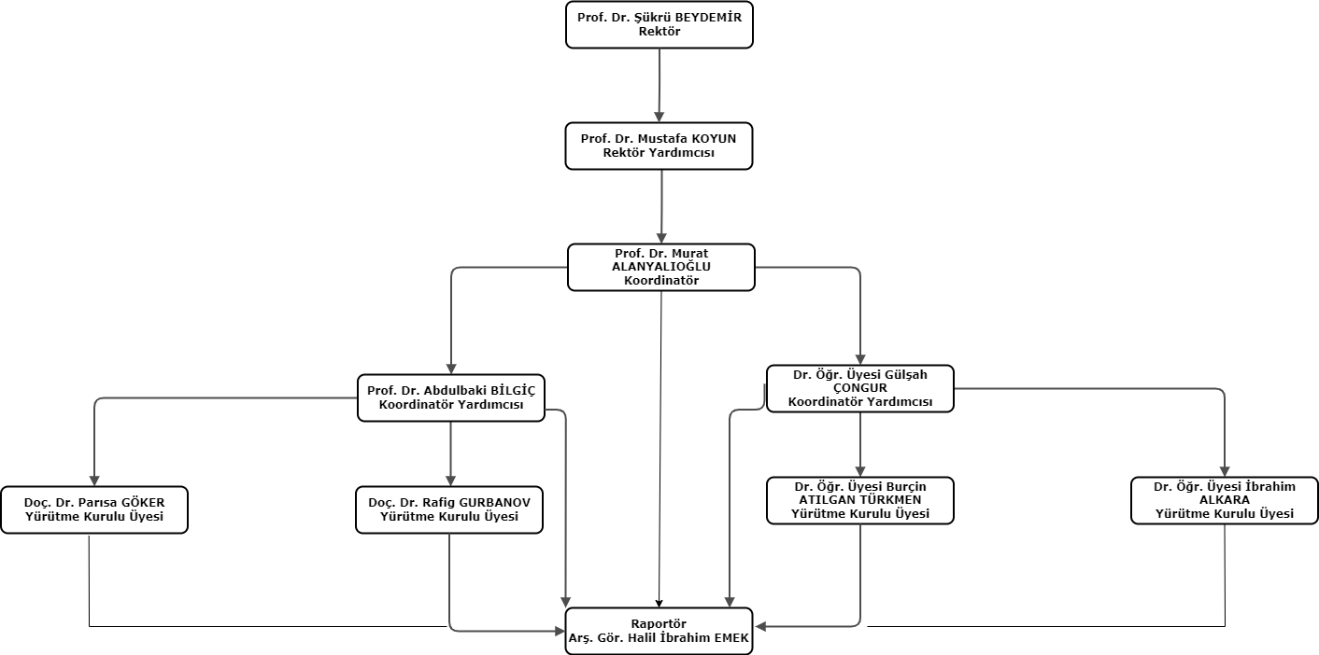
Rektör Yardımcısı
Proje Geliştirme ve Koordinasyon Ofisinden sorumlu olan Bilecik Şeyh Edebali Üniversitesi Rektör Yardımcısını ifade eder.
Rektör Yardımcısının Görevleri
Rektör Yardımcısı, Proje Geliştirme ve Koordinasyon Ofisinin faaliyetleri ve resmi yazışmalarından sorumludur.
Koordinatör
Koordinatör, proje yönetimi konusunda araştırma, uygulama, eğitim ve yönetim deneyimi bulunan öğretim üyeleri arasından Rektör tarafından 3 (üç) yıl için görevlendirilir. Koordinatör çalışmalarını sorumlu Rektör Yardımcısına bağlı olarak yürütür. Süresi biten Koordinatör yeniden görevlendirilebilir. Gerekli görülen hallerde, süresi dolmadan aynı usulle görevden alınabilir. Görevi başında bulunamayacağı süreler için yardımcılarından birini vekil olarak bırakır. Herhangi bir nedenle 6 (altı) aydan fazla süreyle görevinden ayrılması halinde kalan süreyi tamamlamak üzere aynı usul ile yeni bir koordinatör görevlendirilir. Herhangi bir nedenle görevinden ayrılan koordinatörün yerine, kalan süreyi tamamlamak üzere yenisi görevlendirilir. Koordinatör, Proje Ofisinin çalışmalarının düzenli olarak yürütülmesinden, geliştirilmesinden ve çalışmalarından Rektör Yardımcısına karşı sorumludur.
Koordinatörün Görevleri
Proje Geliştirme ve Koordinasyon Ofisini temsil ve ilgili kurullara başkanlık etmek. Proje Geliştirme ve Koordinasyon Ofisinin çalışmalarını düzenlemek, kurulların ve idari personelin düzenli ve etkin çalışmasını sağlamak. Proje Geliştirme ve Koordinasyon Ofisi Kurullarının gündemini hazırlamak ve onları toplantıya davet etmek. Proje Geliştirme ve Koordinasyon Ofisi yıllık faaliyet raporunu ve bir sonraki yıla ait yıllık çalışma programını hazırlamak ve Rektörün onayına sunmak.
Koordinatör Yardımcısı
Koordinatörün önerisi üzerine, Rektör tarafından Proje Geliştirme ve Koordinasyon Ofisinin çalışmalarında Koordinatöre yardımcı olmak üzere Üniversitemiz öğretim üyeleri arasından en fazla iki kişi koordinatör yardımcısı olarak 3 (üç) yıl süreyle görevlendirilir. Koordinatörün görevi başında bulunmadığı zamanlarda koordinatör yardımcılarından biri vekâlet eder. Koordinatörün görev süresinin dolması veya herhangi bir sebeple görevinden ayrılması halinde Koordinatör Yardımcılarının da görevi sona erer.
Koordinatör Yardımcısının Görevleri
Koordinatör tarafından yapılan iş bölümüne uygun olarak verilen görevleri yürütmek, Koordinatörün görevde bulunmadığı zamanlarda Koordinatörlük görevini vekâleten yürütmek.
Yürütme Kurulu
Yürütme Kurulu üyeleri, Üniversitede son 5 (beş) yılda SCI, SSCI Expanded, AHCI Arts, Educational Index, API (Architectural Publication Index), AI (Art Index), DAII (Desing and Applied Arts Index) dâhilindeki dergilerde yayınları, yayınlarına atıfları, uluslararası (Eureka, COST, FP6-7, UNDP, Dünya Bankası vs) veya ulusal (SANTEZ, TÜBİTAK, BOREN, MSB vs) proje yöneticiliği olan adaylar arasından Koordinatörün önerisi üzerine Rektör tarafından 2 (iki) yıl için görevlendirilen en az 7 (yedi) üyeden oluşur. Koordinatör ve Koordinatör yardımcıları bu kurulun doğal üyesidir. Görev süresi dolan üye yeniden görevlendirilebilir. Görev süresi dolmadan görevden ayrılan üyenin yerine yeni bir üye görevlendirilir. Yürütme Kurulu, Koordinatörün daveti üzerine toplanır.
Yürütme Kurulunun Görevleri
Proje Geliştirme ve Koordinasyon Ofisinin proje yönetimi, araştırma, geliştirme ve eğitim çalışmalarına destek sağlamak. Ulusal ve uluslararası programlara sunulacak projelerle ilgili teknik destekleri sağlamak (panel oluşturmak, proje fikirlerini dinlemek ve bunların proje taslağına dönüştürülmesini sağlamak vb.), çalışmalar organize ederek ilgili programlar için tanıtım, eğitim, teknik ve bilimsel destek vermek. Disiplinler arası proje çalışmalarında ilgili kişi, kurum ve kuruluşlarla iş birliği yapmak. Üniversitenin mevcut sistemini değerlendirerek, gerekli durumlarda çalışma gruplarının oluşması ve bilgilendirme toplantılarının yapılması için öneride bulunmak veya görev almak. Üniversite-Sanayi iş birliği kapsamında Koordinatörün onayı ile sektör temsilcileri ile görüşmek, iş birliği kapsamında sektör temsilcileri ile öğretim elemanlarını bir araya getirmek, sektörlerin ihtiyaçlarının proje taslağına dönüşümünü sağlamak, proje hazırlamak ve işbirliklerini koordine etmek, teknik destek sağlamak, sektör temsilcilerini bilimsel gelişmelerden haberdar etmek için yüz yüze ve/veya çevrim içi toplantı ve eğitim çalışmalarına destek sağlamak. Üniversitenin araştırma kapasitesini arttırmak, bilim insanı ve laboratuvar alt yapısının etkin olarak kullanılması için stratejiler geliştirmek. Üniversitenin bilim ve teknolojide güçlü yönlerini dikkate alarak öncelikleri belirlemek. Proje Geliştirme ve Koordinasyon Ofisinin yıllık faaliyetlerini planlanmasına destek vermek görevlerini yürütmekle yükümlüdür.
Proje Geliştirme ve Koordinasyon Ofisi Hizmet Birimi
Koordinatör ve Koordinatör Yardımcısı tarafından, Proje Geliştirme ve Koordinasyon Ofisinin faaliyet alanı kapsamında verilecek görev ve sorumlulukları yerine getiren uzmanlardan oluşur.
Proje Geliştirme ve Koordinasyon Ofisi Hizmet Biriminin Görevleri
Proje Geliştirme ve Koordinasyon Ofisinin faaliyetleri kapsamındaki yazışmaları yürütür. Proje Geliştirme ve Koordinasyon Ofisi web sitesi bilgilerini güncelleyerek bilim insanlarına gerekli duyuruları yapar. Koordinatör ve Koordinatör tarafından Proje Geliştirme ve Koordinasyon Ofisinin faaliyet alanı kapsamında verilecek görev ve sorumlulukları yerine getirir. ç) Gelen proje tekliflerinin proje formuna uygunluğu, teknik incelemesi ve bütçe açısından ön değerlendirmelerini yapar. Yıllık faaliyet raporunun hazırlanmasında görev alır.

Karar verme mekanizmaları, kontrol ve denge unsurları; kurulların çok sesliliği ve bağımsız hareket kabiliyeti, paydaşların temsil edilmesi; öngörülen yönetim modeli ile gerçekleşmenin karşılaştırılması
2021 Aralık ayında kurulan Proje Geliştirme ve Koordinasyon Ofisinin bu alanda faaliyeti henüz bulunmamaktadır.

Kurumun yönetim ve idari alanlarla ilgili politikasını ve stratejik amaçlarını uyguladığına dair uygulamalar
Üniversitemizin tüm birimlerinde Proje Geliştirme ve Koordinasyon Ofisi bilgilendirme ve tanıtım toplantıları yüz yüze düzenlenmiştir.

Yönetim ve organizasyonel yapılanma uygulamalarına ilişkin izleme ve iyileştirmeler
2021 yılı Aralık ayında kurulan Proje Geliştirme ve Koordinasyon Ofisinin koordinatörü, iki adet koordinatör yardımcısı, dört adet yürütme kurulu üyesi ve bir adet raportörü atanarak organizasyonel yapısı oluşturulmuştur.

Standart uygulamalar ve mevzuatın yanı sıra; kurumun ihtiyaçları doğrultusunda geliştirdiği özgün yaklaşım ve uygulamaları
- Proje ön değerlendirme panelleri
- Proje yazma eğitimleri
- Proje fikri dinleme ve yönlendirme etkinlikleri

Kanıt Belgeler:
http://w3.bilecik.edu.tr/pgko/hakkimizda/yonerge/
http://w3.bilecik.edu.tr/pgko/hakkimizda/ekibimiz/
http://www.bilecik.edu.tr/Icerik/Proje_Ofisi_Bilgilendirme_ve_Tan%C4%B1t%C4%B1m_Toplant%C4%B1_Takvimi_7ce27

A.1.4. İç kalite güvencesi mekanizmaları
Görev Tanımı
Proje Geliştirme ve Koordinasyon Ofisinin görevleri; Ulusal ve uluslararası proje çağrılarını takip ederek akademisyenlerimize duyurmak, Üniversitemizin araştırmacılarını projeler hazırlamaya teşvik etmek ve bu sayede üniversitemizde proje kültürünü geliştirmeye yönelik çalışmalar gerçekleştirmek, nitelikli araştırma projelerinin sayısını artırmak amacıyla akademisyenlerimize ve öğrencilerimize proje eğitimleri vermek, ön değerlendirme panelleri ile hazırlanan projelerin niteliklerini artırmak, disiplinler arası ve Üniversite-Sanayi proje fikirlerini geliştirici planlamalar yapmak ve programlar düzenlemektir.

İş akış şeması
Proje Yazma Eğitimi İş Akış Şeması

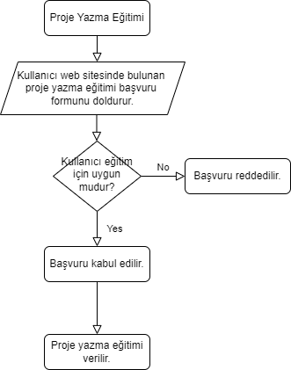

Panel Desteği İş Akış Şeması

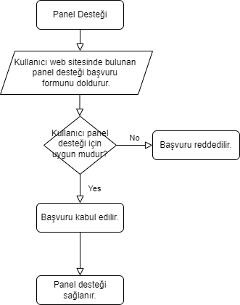

Proje Fikri Dinleme İş Akış Şeması

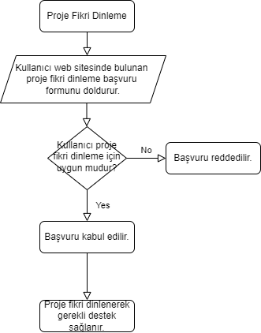

Geri Bildirim Yöntemleri
Panel ön değerlendirme hizmetinde, oluşturulan panel sonrası oluşturulan panel raporunun proje yürütücüsüne arz edilmesi.
Proje yazma eğitimi ve proje fikri dinleme hizmetleri sonrası başvuranların fon kaynaklarına proje sunma ve başarı durumlarının takip edilmesi ve arşivlenmesi.

Kanıt Belgeler:
http://w3.bilecik.edu.tr/pgko/hakkimizda/misyon-ve-vizyon/
http://w3.bilecik.edu.tr/pgko/hizmetlerimiz/proje-yazma-egitimleri/
http://w3.bilecik.edu.tr/pgko/hizmetlerimiz/panel-destegi/
http://w3.bilecik.edu.tr/pgko/hizmetlerimiz/fikir-dinleme-ve-yonlendirme/
http://w3.bilecik.edu.tr/pgko/basvuruformlari/panel-destegi-basvuru-formu/
http://w3.bilecik.edu.tr/pgko/basvuruformlari/proje-fikri-dinleme-basvuru-formu/
http://w3.bilecik.edu.tr/pgko/basvuruformlari/proje-yazma-egitimi-basvurusu/

A.1.5. Kamuoyunu bilgilendirme ve hesap verebilirlik
Kamuoyunu bilgilendirme ve hesap verebilirlik ile ilişkili olarak benimsenen ilke, kural ve yöntemler
Bilecik Şeyh Edebali Üniversitesi mevzuatı, 2547 sayılı YÖK kanunu ve 657 sayılı devlet memurları kanunu çerçevesinde kamuoyu bilgilendirilmesi yapılmaktadır.

Kamuoyunu bilgilendirme ve hesap verebilirliğe ilişkin uygulama örnekleri
https://www.instagram.com/tv/CXfmrblA_Dn/?utm_medium=share_sheet

Kamuoyunu bilgilendirme ve hesap verebilirlik mekanizmalarına ilişkin izleme ve iyileştirme çalışmaları
Bilecik Şeyh Edebali Üniversitesi mevzuatı, 2547 sayılı YÖK kanunu ve 657 sayılı devlet memurları kanununda yapılması muhtemel iyileştirmeler takip edilecektir.

Standart uygulamalar ve mevzuatın yanı sıra; kurumun ihtiyaçları doğrultusunda geliştirdiği özgün yaklaşım ve uygulamalar
- Proje ön değerlendirme panelleri
- Proje yazma eğitimleri
- Proje fikri dinleme ve yönlendirme etkinlikleri

Kanıt Belgeler:
http://w3.bilecik.edu.tr/pgko/
http://w3.bilecik.edu.tr/pgko/faaliyetlerimiz/
http://w3.bilecik.edu.tr/pgko/hakkimizda/yonerge/

A.3.4. Süreç yönetimi
Süreç yönetimi modeli ve uygulamaları(tüm etkinliklere ait süreçler ve alt süreçler), ilgili sistemler, yönetim mekanizmaları (Uzaktan eğitim dahil)
Tüm hizmetlerimizin süreç yönetim modeli ve uygulamaları aynı olup, hizmetlerimiz için başvurular web sitemizde elektronik ortamda alınmaktadır. Daha sonra başvuruların uygunluğu kontrol edilmerktedir. Uygun olduğuna karar verildikten sonra koordinatörlüğümüz tarafından gerekli olan destek veya yüz yüze eğitim takvim belirlenerek sağlanmaktadır.

Süreçlerdeki sorumlular, iş akışı, yönetim mekanizması
Tüm süreçlerdeki sorumlular ve yönetim mekanizması şu şekildedir:
- Koordinatör
- Koordinatör yardımcıları
- Yürütme kurulu üyeleri
- Raportör

Süreç yönetiminde paydaş katılımına ilişkin faaliyetler
2021 Aralık ayında kurulan Proje Geliştirme ve Koordinasyon Ofisinin süreç yönetiminde paydaş katılımına ilişkin faaliyeti henüz bulunmamaktadır.

Süreç yönetim mekanizmalarının izlenmesi ve iyileştirilmesine ilişkin uygulamalar
2021 Aralık ayında kurulan Proje Geliştirme ve Koordinasyon Ofisinin süreç yönetim mekanizmalarının izlenmesine ve iyileştirilmesine ilişkin faaliyeti henüz bulunmamaktadır.

Standart uygulamalar ve mevzuatın yanı sıra; kurumun ihtiyaçları doğrultusunda geliştirdiği özgün yaklaşım ve uygulamalar
- Ön değerlendirme panelleri
- Proje yazma eğitimleri
- Proje fikri dinleme ve yönlendirme etkinlikleri

Kanıt Belgeler:
http://w3.bilecik.edu.tr/pgko/hakkimizda/ekibimiz/
http://w3.bilecik.edu.tr/pgko/basvuruformlari/
http://w3.bilecik.edu.tr/pgko/basvuruformlari/panel-destegi-basvuru-formu/
http://w3.bilecik.edu.tr/pgko/basvuruformlari/proje-fikri-dinleme-basvuru-formu/
http://w3.bilecik.edu.tr/pgko/basvuruformlari/proje-yazma-egitimi-basvurusu/

A.4. Paydaş Katılımı
A.4.1. İç ve dış paydaş katılımı
İç Paydaş Listesi
- Rektörlük
- Genel Sekreterlik
- Tüm Akademik Birimler
- Merkez ve Laboratuvarlar
- Tüm Koordinatörlükler
- Tüm Daire Başkanlıkları
- Hukuk Müşavirliği
- Lisansüstü Eğitim Enstitüsü
- Öğrenci Kulüpleri

Dış Paydaş Listesi
- BEBKA
- Bilecik Sanayi ve Ticaret Odası
- Sanayi firmaları
- AR-GE Merkezleri
- TTO
- Diğer üniversitelerin proje ofisleri
- Sanayi ve Teknoloji İl Müdürlüğü
- Yükseköğretim Kurumları
- KOSGEB
- TÜBİTAK

Paydaş Önceliklendirilmesi
2021 Aralık ayında kurulan Proje Geliştirme ve Koordinasyon Ofisinin paydaş önceliklendirmesi henüz yapılmamıştır.

Kanıt Belgeler:
http://w3.bilecik.edu.tr/pgko/fonkaynaklari/
http://w3.bilecik.edu.tr/pgko/fonkaynaklari/ulusal/
http://w3.bilecik.edu.tr/pgko/fonkaynaklari/uluslararasi/

A.4.2. Öğrenci geri bildirimleri
2021 Aralık ayında kurulan Proje Geliştirme ve Koordinasyon Ofisinin öğrenci geri bildirimiyle ilgili henüz bir çalışması bulunmamaktadır.
Kanıt Belgeler:

C. ARAŞTIRMA GELİŞTİRME
C.2. Araştırma Yetkinliği, İş birlikler ve Destekler
C.2.1. Araştırma yetkinlikleri ve gelişimi
Öğretim elemanlarının araştırma yetkinliğinin izlenmesi ve iyileştirilmesine ilişkin kanıtlar
Tüm akademisyenlerin ve lisansüstü öğrencilerin Ar-Ge projelerini yazmasına ve mevcut projelerinin niteliklerinin artırılmasına, ayrıca üniversite-sanayi işbirliği projelerinin oluşturulmasına yönelik olarak 2021 Aralık ayında Proje Geliştirme ve Koordinasyon Ofisi kurulmuş ve hizmetlerine başlamıştır.

Kanıt Belgeler:
http://bilecik.edu.tr/icerik/Proje_Geli%C5%9Ftirme_ve_Koordinasyon_Ofisi_A%C3%A7%C4%B1ld%C4%B1_7fc85
https://www.instagram.com/tv/CXfmrblA_Dn/?utm_medium=share_sheet

C.2.2. Ulusal ve Uluslararası Ortak Programlar ve Ortak Araştırma Birimleri
Ulusal ve Uluslararası ortak programlar ve araştırma birimlerinde paydaş geri bildirimleri
2021 Aralık ayında kurulan Proje Geliştirme ve Koordinasyon Ofisinin bu alanda faaliyeti henüz bulunmadığından Ulusal ve Uluslararası ortak programlar ve araştırma birimlerinde paydaş geri bildirimleri yapılamamaktadır.
Kanıt Belgeler:

C.3. Araştırma Performansı
C.3.1. Araştırma performansının izlenmesi ve değerlendirilmesi
Araştırma performansını izlemek üzere geçerli olan tanımlı süreçler
Üniversitemizde sunulan, reddedilen ve kabul edilen Ar-Ge projelerin istatistiğinin tutulması.

Araştırma-geliştirme hedeflerine ulaşılıp ulaşılmadığını izlemek üzere oluşturulan mekanizmalar
Üniversitemizde sunulan, reddedilen ve kabul edilen Ar-Ge projelerin istatistik sonuçlarının değerlendirilmesi.

Araştırma-geliştirme süreçlerine ilişkin yıllık öz değerlendirme raporları ve iyileştirme çalışmaları
2021 Aralık ayında kurulan Proje Geliştirme ve Koordinasyon Ofisinin Araştırma-geliştirme süreçlerine ilişkin yıllık öz değerlendirme raporu ilk kez bu yıl hazırlanmıştır.

Araştırma performansı izlenmesi ve değerlendirilmesinde paydaş geri bildirimleri
2021 Aralık ayında kurulan Proje Geliştirme ve Koordinasyon Ofisinin bu alanda faaliyeti henüz bulunmadığından araştırma performansı izlenmesi ve değerlendirilmesinde paydaş geri bildirimleri henüz yapılamamaktadır.
Kanıt Belgeler:
2021 yılı Ar-Ge projeleri BAP birimi tarafından izlenmiştir.

C.3.2. Öğretim elemanı/araştırmacı performansının değerlendirilmesi
Akademik personelin araştırma-geliştirme performansını izlemek üzere geçerli olan tanımlı süreçler (Yönetmelik, yönerge, süreç tanımı, ölçme araçları, rehber, kılavuz, takdir-tanıma sistemi, teşvik mekanizmaları vb.)
Ar-Ge projelerinin yıllık istatistiği 2022 yılından itibaren tutulmaya başlanacaktır.
Kanıt Belgeler:

D. TOPLUMSAL KATKI
D.1. Toplumsal Katkı Süreçlerinin Yönetimi ve Toplumsal Katkı Kaynakları
D.1.1. Toplumsal katkı süreçlerinin yönetimi
Toplumsal Katkı Stratejisi Bilgi ve teknoloji transferleri (özel sektöre ve kamu kurumlarına yapılan araştırma ve danışmanlık hizmetleri, projeler, uzmanlık paylaşımları
2021 Aralık ayında kurulan Proje Geliştirme ve Koordinasyon Ofisinin bu alanda faaliyeti henüz bulunmamaktadır.

Girişimcilik
2021 Aralık ayında kurulan Proje Geliştirme ve Koordinasyon Ofisinin bu alanda faaliyeti henüz bulunmamaktadır.

Fikri mülkiyet ve patentler
2021 Aralık ayında kurulan Proje Geliştirme ve Koordinasyon Ofisinin bu alanda faaliyeti henüz bulunmamaktadır.
Kanıt Belgeler:

D.2. Toplumsal Katkı Performansı
D.2.1.Toplumsal katkı performansının izlenmesi ve değerlendirilmesi
Toplumsal katkı faaliyeti alan katılımcıların memnuniyet oranı (% olarak)
2021 Aralık ayında kurulan Proje Geliştirme ve Koordinasyon Ofisinin bu alanda faaliyeti henüz bulunmadığı için bilgi sunulamamaktadır.

Yaşam boyu öğrenim eğitim kapsamında çalışanlara ve öğrencilere yönelik faaliyet (tez, proje, etkinlik, eğitim, sertifika programı vb.) sayısı
-

Yaşam boyu öğrenim kapsamında topluma yönelik faaliyet (kurs, sertifika programı, seminer, tez, proje, etkinlik vb.) sayısı
-
Kanıt Belgeler:

E. SONUÇ VE DEĞERLENDİRME
10 Aralık2021 tarihinde hizmetlerine başlayan Proje Geliştirme ve Koordinasyon Ofisi aşağıda belirtilen hususlarla üniversitemizin gelişimine katkılarda bulunacaktır.
1. Üniversitemizin ulusal ve uluslararası dış fon kaynaklarından aldığı proje sayısını artırmak,
2. Üniversitemizdeki nitelikli ve sürdürülebilir Ar-Ge faaliyetlerini teşvik etmek,
3. Üniversitemizin bilimsel araştırma alanında üst sıralara taşınmasında rol oynamak.

F. KANITLAR
Birimizin, liderlik, yönetim ve kalite, eğitim ve öğretim, araştırma ve geliştirme ve toplumsal katkı süreçlerindeki faaliyetlerine ait toplantı tutanağı, raporlar vb. tüm dokümanlar kalite odalarında muhafaza edilecektir ve saha ziyareti sırasında paylaşılacaktır.

